Прикольные афоризмы
юмор / |  |  | 205/0
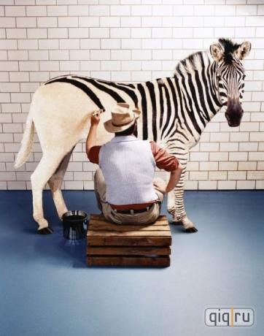
Ни один дурак не жалуется, что он такой.Значит, не так уж у них всё плохо.
Я не страдаю психическим расстройством - я им наслаждаюсь.
Это не правда, что я ни на что не годен: я показываю собой пример, каким не надо быть.
Не приобщайся к миру наркотиков Нас там уже много, а наркоты мало.
Если лошадь говорит тебе, что ты сумасшедший, - значит, так оно и есть.
Алкоголь медленно убивает человека… ну и что, а я и не тороплюсь!
Молдавские учёные опроверли факт, что земля круглая - они утверждают, что она грязная и на зубах скрипит!
Если женщину не тронули ваши слова - не тронут и руки.
Прошлое когда-то было будущим.
Чистая совесть - верный симптом склероза.
Кто рождается бедным и некрасивым, тот в дальнейшем развивает оба этих качества.
Вечная любовь длится в среднем месяца.
Чистая совесть - верный симптом склероза.
Честные люди являются социально неадаптированными.
Если человек любит голубой цвет - это означает… что ему нужно смешать синий с белым.
Рабство не упразднено - оно превратилось в 8-часовой рабочий день.
Если гора идет к тебе, спасайся: это обвал!
Главное - не победить, а сделать так, чтобы другой проиграл.
Если ты не являешься частью решения, ты являешься частью проблемы.
Человеку свойственно ошибаться А сваливать свои ошибки на других ему еще более свойственно.
Важно не знать, а иметь под рукой телефон того, кто знает.
Хорошо, когда оставляешь шкалик на опохмелку, но плохо, когда не помнишь, куда ты его заныкал.
Деньги не приносят счастья… Так что беру!
В результате отношений с одной женщиной я пристрастился к алкоголю… и даже не поблагодарил ее за это!
Если девушки портят тебе картину с учёбой - брось учёбу и начни портить девушек.
Меня постоянно преследуют умные мысли… но я всегда быстрее.
Беги от искушений… но медленно, иначе не догонят.
Абсолютной истины не существует - я в этом уверен!
Существует и лучший мир. Но он очень дорогой.
Учиться – это значит не доверять уму ближнего.
Женщина, у которой нет счастья с мужчинами, не знает, как она на самом деле счастлива.
Не бывает некрасивых женщин - бывают женщины редкой красоты.
Лень - мать всех пороков А родителей надо уважать.
Каждая мать - потенциальная теща или свекровь.
Самое главное - это деньги, а здоровье приходит и уходит.
От работы еще никто не умер Но зачем же рисковать?
Никогда не воспринимай жизнь всерьёз, всё равно живым тебе оттуда не выйти.
Счастлив тот, кто ни на что не надеется, так как ему потом будет не в чем разочаровываться.
Ясно ведь, что здесь все запутано!
Печально - это не отправляться на кладбище, а оставаться там.
Зачем напиваться и ползать, когда можно покурить и летать?
Из каждых десяти человек, увлекающихся футболом, половину составляют ровно пять.
Если деньги не радуют - значит, они не ваши.
Где-то на этом земном шаре каждые десять секунд женщина рожает ребёнка.Её надо найти и остановить!
- Всё, устал я быть вашим президентом! - Сказал Лукашенко, одевая корону.
Если мысль не укладывается в голове - попробуйте расположить её вдоль спинного мозга.
Попов придумал радио. Нет - попов придумал Бог!
Будь попроще! Потянутся - посылай нах#й.

